Associazione Culturale Jazz Club Ferrara
Regione Emilia–Romagna, Comune di Ferrara, Endas Emilia-Romagna

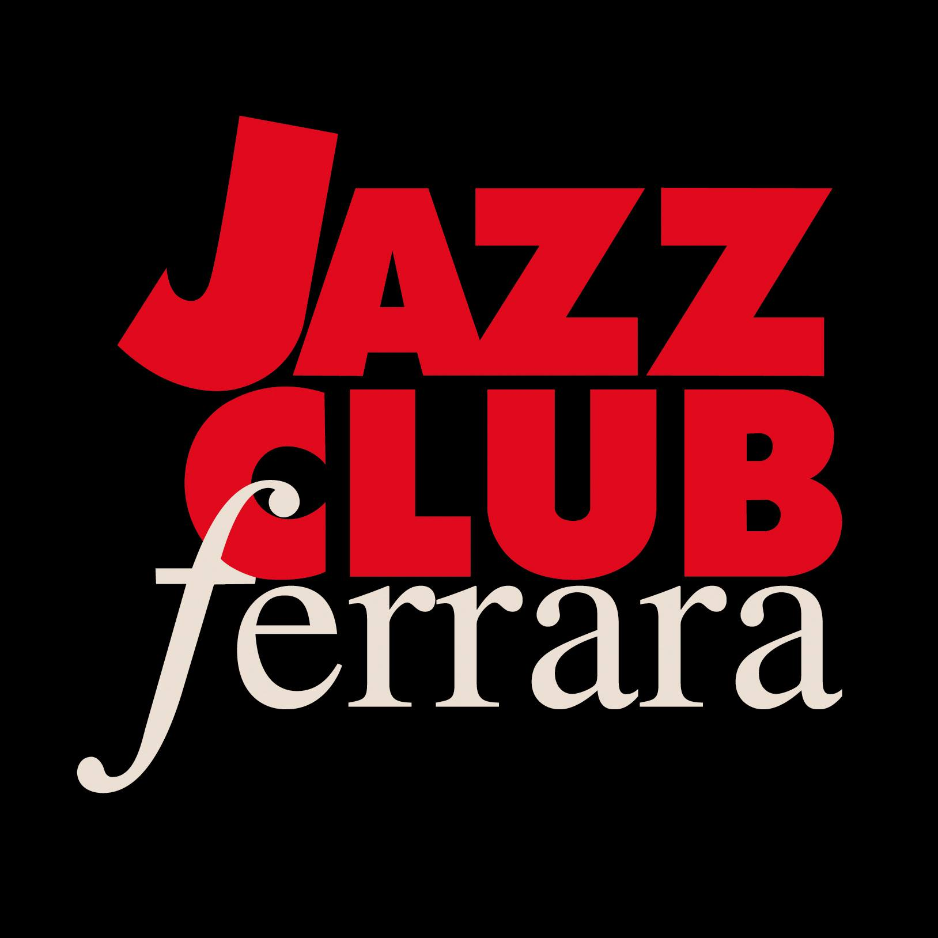

Ferrara in Jazz 2019 – 2020

XXI Edizione
04 ottobre 2019 – maggio 2020

COMUNICATO STAMPA

Lunedì 03 febbraio, a partire dalle ore 20.00
Happy Hour with Andreino Dj

+

Paolo Benedettini Trio
Marco Bovi, chitarra
Nico Menci, pianoforte
Paolo Benedettini, contrabbasso

+

Jam session

Lunedì 3 febbraio è di scena al Jazz Club Ferrara il nuovo progetto del contrabbassista pisano Paolo Benedettini, nato dal desiderio di rappresentare e sintetizzare le diverse esperienze del suo percorso musicale, coronato dalla residenza newyorchese degli ultimi anni vissuta a stretto contatto con Ron Carter e Jimmy Cobb. Con lui Marco Bovi alla chitarra e Nico Menci al pianoforte. Anticipa il concerto l’aperitivo a buffet accompagnato dalla selezione musicale di Andreino Dj, lo segue l’imprevedibile jam session.

Protagonista di lunedì 3 febbraio (a partire dalle ore 20.00) al Jazz Club Ferrara è il nuovo progetto del Paolo Benedettini Trio, che nasce dal desiderio di rappresentare e sintetizzare le diverse esperienze vissute e realizzate dal leader contrabbassista pisano nel corso del suo ormai ventennale percorso musicale, iniziato a Bologna e sviluppatosi fino alla residenza newyorchese degli ultimi cinque anni. Proprio in questo ultimo periodo, le collaborazioni artistiche di rilievo - prima tra tutte la militanza nel trio del leggendario batterista Jimmy Cobb - e l'assidua frequentazione del grande contrabbassista Ron Carter, suo mentore e maestro da più di sette anni, hanno spinto Benedettini a costruire un nuovo repertorio che affianca a rivisitazioni di standard della tradizione jazzistica, composizioni originali e brani di diversa estrazione musicale. L'insolito organico, chitarra-piano-contrabbasso, segue in realtà un percorso ben tracciato nella cultura musicale afroamericana, partendo da Nat King Cole e Art Tatum e sviluppantosi con i gruppi di Ahmad Jamal, Oscar Peterson e dello stesso Carter. Per la realizzazione di questo nuovo progetto, Benedettini ha scelto di riconnettersi con due grandi musicisti e amici di vecchia data, Marco Bovi alla chitarra e Nico Menci al pianoforte, con cui ha mosso i primi passi nell'importante e fertile panorama jazzistico bolognese della fine degli anni Novanta.
Anticipa il concerto l’aperitivo a buffet accompagnato dalla selezione musicale di Andreino Dj, lo segue l’imprevedibile jam session.

INFORMAZIONI
www.jazzclubferrara.com
jazzclub@jazzclubferrara.com
Infoline 331 4323840 tutti i giorni dalle ore 12:00 alle ore 22:00

DOVE
Torrione San Giovanni via Rampari di Belfiore, 167 – 44121 Ferrara. Se si riscontrano difficoltà con dispositivi GPS impostare l’indirizzo Corso Porta Mare, 112 Ferrara

COSTI E ORARI
Il Jazz Club Ferrara è un’associazione culturale affiliata ad Endas, tesseramento in loco
Ingresso € 5
Ingresso + tessera Endas € 15
Ingresso + tessera Endas studenti Unife € 10

Apertura biglietteria 19.30
Aperitivo con dj set a partire dalle ore 20.00
Concerto dalle ore 21.30
Jam session dalle ore 23.00

NB: non si accettano pagamenti POS

DIREZIONE ARTISTICA
Francesco Bettini

UFFICIO STAMPA
Eleonora Sole Travagli
e-mail: solejazzclubferrara@gmail.com ; press@jazzclubferrara.com
cell. + 39 339 6116217

